S27 Information aux salariés, des élus CGT au CSE
Répartition du travail et des richesses !
Nous ne sommes pas des nomades de L’automobile !
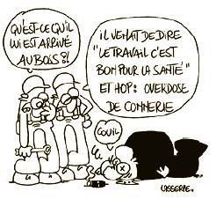
Au CSE extra du jeudi 25 juin nous avons appris que 200 salariés de PSA Sochaux venant de l’Emboutissage, Ferrage, Peinture etc… étaient au Montage. 180 camarades de Mulhouse sont aussi présents au Montage.
Pour ses profits PSA veut mettre les salariés en concurrence, et, tout le monde est visé :
Des milliers d’intérimaires ne sont pas rappelés, la majorité d’entre eux n’a plus de travail du tout. A Sochaux comme dans d’autre usines PSA ce sont les surcharges de travail avec les samedis et jours fériés imposés, des prêts forcés d’un atelier à un autre, d’une usine à une autre, d’un pays a un autre.
Face aux attaques de PSA, ici, et, par-delà les frontières, nous avons tous les mêmes intérêts à défendre !
La direction PSA voudrait que nous trouvions normal d’aller là où elle décide de faire produire pour ses profits.
Sa politique consiste à saturer la production dans certaines usines, et faire chômer dans d’autres, comme à Mulhouse actuellement. En parallèle, elle maintient des bas salaires et en profite pour imposer des samedis travaillés et des heures supplémentaires.
C’est la vis sans fin de l’exploitation mais est ce que c’est cet avenir que nous voulons ?
Contre ces attaques de PSA, la CGT revendique :
- Que les milliards d’euros de profits créés par le travail de tous les salariés, intérimaires, sous-traitants inclus, servent à assurer un salaire décent et un emploi pour tous,
- De répartir le travail et de réduire les cadences pour que tous les salariés conservent leur emploi, y compris les intérimaires, qu’il y ait une baisse d’activité ou pas.
- De pouvoir travailler moins et tous en répartissant les productions entre toutes les usines.
PSA veut faire de nous des nomades en dressant des barrières artificielles entre nous !
Emboutisseurs, ferreurs, peintres, sochaliens, mulhousiens, polonais, intérimaires, techniciens, sous-traitants… nous sommes tous concernés par les attaques de PSA les uns après les autres !
Tous ensemble nous pouvons faire face et nos atouts pour y parvenir, sont notre nombre et notre place dans la production !
Sans nous pas de bagnoles et … pas de profits !
Succès pour les grévistes de PSA Valenciennes !
Jeudi 25 juin, à l’atelier d’assemblage MB6 de l’usine de PSA de Valenciennes, 100% des salariés, ont cessé le travail pour protester ensemble et collectivement contre le samedi obligatoire programmé le 27 juin.
En moins d’une heure, la direction retire le caractère obligatoire du samedi et paie l’heure de grève à l’ensemble des salariés grévistes.
Une victoire éclair qui a fait plier la direction et qui rappelle que les mobilisations collectives paient !
Intéressement
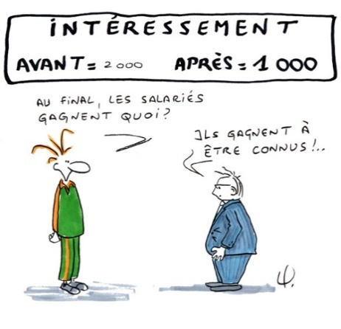
La semaine dernière, en central, avait lieu la dernière réunion de négociation sur le nouvel accord d’intéressement pour l’exercice 2020.
Le rapport SECAFI (cabinet d’expertise) démontre une bonne situation financière et extrêmement saine du groupe PSA. PSA n’a à rembourser aucune dette ni obligation en 2020 et possède 10 milliards d’euros de trésorerie au 1er janvier 2020. Raison pour laquelle, contrairement à Renault, aucun prêt garanti n’a été demandé par PSA à l’état.
En 2019 le ROC (Rendement Opérationnelle Courant) a atteint 5 milliards d’euros ce qui représente en une seule année, les 2/3 de l’objectif que Carlos Tavares avait fixé sur 3 ans.
PSA pourrait donc se permettre d’avoir deux mauvaises prochaines années sans être en difficulté.
La direction laisse sous-entendre qu’il ne faut pas s’attendre à toucher quelque chose pour l’exercice 2020, mais que si elle verserait quelque chose, les sommes seraient nettement inférieures à celle des années précédentes.
Pour la CGT, cela démontre bien le caractère aléatoire de ces primes qui, d’une année à une autre, peuvent nous être supprimées alors que les tiroirs caisses débordent de frics.
Dans ce nouvel accord, la direction maintient le critère totalement inacceptable d’absentéisme. Ce critère est discriminatoire et pénalisant pour ceux qui sont malades, notamment en raison des cadences infernales et des conditions de travail dantesques.
Elle y inclut aussi en plus du critère de performance économique celui de la qualité, celui-ci ne pénalisera pas la prime mais l’essayer pour la direction c’est l’adopter.
Pour la CGT, les primes c’est une chose, et elles font du bien quand elles arrivent sur le compte ! Mais rien ne vaut une réelle augmentation de salaire pour vivre mieux chaque fin de mois et cotiser pour nos futures retraites notamment.
La CGT revendique une augmentation générale de 400€ net par mois et pour tous (intérimaires compris) !
Pat patrouille semeur d’embrouille !
Dans tous les coups, bon ou mauvais, avec certains patrouilleurs, il faut bien se tenir, sinon ça dégaine les menaces. La direction du site a annoncé aux élus du CSE que les patrouilleurs devaient faire de la pédagogie et de la prévention sur le terrain mais ce n’est pas le cas. Le bon vieux sheriff troque sa tenue pour devenir un PAT Patrouille qui essaye de foutre la trouille :
- Contrôle de la feuille de température que certains patrouilleurs exigent ! Alors que c’est juste l’attestation sur l’honneur que nous devons présenter.
- Comptage des bus, alors que nous sommes déjà doublement comptées et par le chef de bus et par le chauffeur, que diable un peu de confiance !
Certains d’entre nous sont prêtés au montage, mais il y a peut-être aussi de la place sur les lignes de production pour certains "Caliméro" se plaignant aux salariés du montage des conditions difficiles du patrouilleur de l’extrême.
Ne pas dire bonjour, faire des reproches et menaces est bien moins fatiguant que de prendre une visseuse pendant 8h à des cadences folles ! Beaucoup de salariés prendraient bien volontiers leur place, à bon entendeurs….

